课程 混凝土及砌体结构 复习资料
一、填空题
1.钢筋和混凝土共同工作的基础是二者具有可靠的粘结力和（ ）。 。
2.普通钢筋混凝土中常用的钢筋有 （ )级、 ( )级、( )和 ( )级。
3.有明显屈服点钢筋设计强度取值依据为钢筋的 （ ）强度。
4.衡量钢筋塑性性能好坏的指标有（ ）和钢筋的冷弯。
5.钢筋的冷拉能提高钢筋的( ）强度，但钢筋的塑性性能变差。
6.设计地下室外墙时，作用于墙外侧的土压力应采用（ ）。
7.混凝土的弹性系数γ随着混凝土应力的增加而（ ）。
8.影响混凝土徐变的最主要因素是（ ）。
9.随着体表比增大，混凝土的收缩变形（ ）。
10.结构的极限状态包括承载力极限状态和（ ）两种。
11.端承型群桩基础，群桩效应系数的值为（ ）。
12.对结构进行设计时的荷载组合包括（ ）、标准组合、频遇组合、和准永久组合。
13.混凝土的耐久性应根据结构的（ ）和设计使用年限进行设计。
14.判别无黏性土的密实程度时，标准贯入试验所用锤的质量为( )。
15.保证斜截面抗弯，弯起钢筋弯起点离充分利用点距离应≥（ ）。
16.箍筋的构造要求包括直径、间距、肢数和（ ）。
17.规范规定受扭构件计算时ζ的取值范围是（ ）。
18.高耸建（构）筑物应主要验算的地基变形特征是（ ）。
19.肋梁楼盖设计时，主梁为双排钢筋的计算高度（ ）。
20.按塑性设计保证塑性铰有足够转动能力要求（ ）。
二、单项选择题
1.对桩基础的施工，以下说法中错误的是( )

- 预制桩在起吊、运输、堆放时，都应按照设计计算的吊点位置起吊。
- 锤击沉桩法是靠桩锤的冲击能量将预制桩打入土中，桩径可以很大。
C.采用静力压桩法施工预制桩时，桩在贯入时相当于给桩做静载试验，但机械的拼装移动较费时。
D.钻孔灌注桩施工中须制备泥浆，因为泥浆具有护壁、稳定孔内水位、利于钻渣排出等作用。
2.下列减轻地基不均匀沉降的措施中，属于建筑措施的是( )
A. 调整有关设计标高
B. 减小或调整基底附加压力
C. 采用对不均匀沉降欠敏感的结构形式
D. 注意保护基坑底的土体
3.受弯构件设计时，当 ξ ＞ ξb 时应采取( ).
A.提高钢筋级别；
B.增加钢筋用量；
C.采用双筋梁；
D.增加箍筋用量。
4.均质土体在局部荷载作用下，荷载中心点下沿深度方向地基的竖向附加应力分布规律是（ ）
A. 均匀分布
B. 直线分布
C. 折线分布
D. 曲线分布
5.当钢筋强度充分利用时，下列说法正确的是：( )
A.钢筋强度等级高则钢筋锚固长度短；
B.混凝土强度等级高则钢筋锚固长度短；
C.受压钢筋的锚固长度比受拉钢筋的锚固长度长；
D.受剪钢筋的锚固长度比受拉钢筋的锚固长度长。
6.下列说法正确的是：( )
A.受拉纵筋越多，受弯构件的开裂弯矩越大；
B.混凝土强度等级越高，受弯构件的开裂弯矩越大；
C.截面相同时，┳形比┻ 形截面的开裂弯矩大；
D.肋宽相同时，┻形比□形截面的开裂弯矩小。
- 计算受弯构件挠度时，应采取( )
A.取同号弯矩区段内最大刚度；
B.取同号弯矩区段内最大弯矩截面的刚度；
C.平均刚度；
D.构件各截面的实际刚度。
8.螺旋箍筋约束混凝土抗压强度提高的原因是( )
A.螺旋箍筋直接受压；
B.螺旋箍筋使混凝土密实；
C.螺旋箍筋约束了混凝土的横向变形；
- 螺旋箍筋使混凝土中不出现微裂缝。
9.一两端固定对称配筋的钢筋混凝土构件，其支座距离不变（如图）,设混凝土未开裂，由于混凝土收缩产生结果是( )

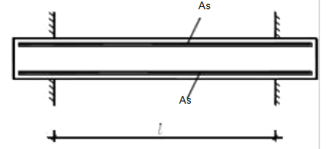

A.螺旋箍筋直接受压；
B.螺旋箍筋使混凝土密实；
C.螺旋箍筋约束了混凝土的横向变形；
D.螺旋箍筋使混凝土中不出现微裂缝。
10.在双筋梁设计时， x＜ 2 a'_{s} 说明：( )
A.不需要受压钢筋；
B.受拉钢筋配置过多；
C.受压钢筋应力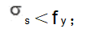
D.受压钢筋应力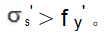
11.以下四项条件中，不属于库仑土压力理论的基本假设的是( )
A. 墙后填土是理想的散粒体
B. 滑动破坏面是通过墙踵的平面
C. 滑动土楔体是刚体
D. 墙背直立光滑
12.太沙基提出的地基极限承载力公式是针对以下哪种情况推导的？（ ）
A. 中心受压矩形基础
B. 中心受压条形基础
C. 偏心受压矩形基础
D. 偏心受压条形基础
13.以下类型的挡土墙中，依靠自身重力维持墙体稳定的是（ ）
A. 重力式挡土墙
B. 悬臂式挡土墙
C. 扶壁式挡土墙
D. 锚杆式挡土墙
- 简答题
- 简述受弯构件正截面的三种破坏形态。

- 肋梁楼盖设计时，为什么要对内区格板的内力进行折减？

- 确定混凝土保护层厚度要考虑哪些因素？

- 受弯构件计算时，受压区应力图形用矩形代替曲线的原则是什么？

5.按弹性设计和按塑性设计的破坏标准有何不同。

6.受压构件试说明受压构件中箍筋和纵筋的作用?

- 计算题
- 已知矩形截面梁 b× h=250× 500mm，as=35mm ，由荷载设计值产生的弯矩 M ＝ 180 kNm 。混凝土强度等级 C30，钢筋选用 HRB400 级，求受拉钢筋面积 A (C30 混凝土 : 1=1.0,f c＝ 14.3N/mm ²,HRB400:f y= 360N/mm ²,ξ b=0.52 , ρmin=0.2% ）

- 一承受集中荷载的T 形截面梁如图所示。混凝土C30,箍筋 HRB235 级，双肢φ6@150，现在要将箍筋直径由φ 6 改为 φ 8，问箍筋间距应多大？
(C30 混凝土 : ₁=1.0,f _{c}＝ 14.3N/mm ², f_{t}=1.43N/mm ²,
HPB235:f yv = 210N/mm ,Smax=250mm , ρ svmin =0.24f t/f yv）
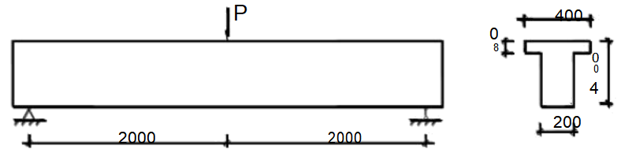

- 已知如图所示两端固定的钢筋混凝土梁，承受均布荷载，上下纵筋面积均为A _{s}，抵抗弯矩为 M u，按塑性设计，求 qu=？（支座、跨中均按单筋截面计算，塑性铰有足够的转动能力）

参考答案
一、填空题
1.相近的线膨胀系数 。相近的线膨胀系数 。
2.HPB235、 HRB335、HRB400 和 RRB400级。
3.屈服 4.伸长率 5.抗拉6.静止土压力。
7.（ 减小 ）。8.（持续应力大小）。9.(变小）。
10.（正常使用极限状态）11. 1.0
12.（基本组合） 13.（使用环境） 14.63.5kg
15.
ho/2

二、单项选择题
1.B 2.A 3.C 4. 5. 6. 7. 8.B 9. 10.C
11.D 12.B 13.A

三、简答题
1.简述受弯构件正截面的三种破坏形态。
适筋：当受拉区配置适量的钢筋时，受拉钢筋首先到达屈服强度而引起破坏，破坏时有明显的预兆，为“ 塑性破坏 ”。钢筋和混凝土基本上都 得到充分利用 。
超筋：当受拉区配置的钢筋过多时，受压区混凝土首先被压碎而引起破坏，钢筋拉应力尚小于屈服强度，破坏前 没有明显的预兆，为“ 脆性破坏 ”。
少筋：当配筋量很低，构件破坏前的极限弯矩 M _{u} 不大于开裂时的弯矩M _{cr}；构件混凝土一开裂， 受拉钢筋立即屈服 ，受压区混凝土进入强化阶段产生破坏。构件开裂后立即发生很宽的裂缝和很大的挠度 ，也属于“ 脆性破坏 ”。
2.肋梁楼盖设计时，为什么要对内区格板的内力进行折减？
连续板跨中由于正弯矩作用截面下部开裂，支座由于负弯矩作用截面上部开裂，这就使板的实际轴线成拱形，如果板的 四周存在有足够刚度的边梁，即板的 支座不能自由移动时，则作用于板上的一部分荷载将通过拱的作用 直接传给边梁，而使板的最终弯矩降低。为考虑这一有利作用， 《规范》规定，对四周与梁整体连接的单向板中间跨的跨中截面及中间支座截面，计算弯矩可减少 20％。但对于 边跨的跨中截面及离板端第二支座截面，由于边梁侧向刚度不大(或无边梁 )难以提供水平推力，因此计算弯矩不予降低。
3.确定混凝土保护层厚度要考虑哪些因素？
使用环境类别、构件形式（梁板柱） 、钢筋锚固、钢筋直径、裂缝宽度。
4.受弯构件计算时，受压区应力图形用矩形代替曲线的原则是什么？
1.等效矩形应力图形的面积与理论图形（即二次抛物线加矩形图）的面积相等 ，即 压应力的合力大小不变 ；
2.等效矩形应力图的形心位置与理论应力图形的总形心位置相同 ，即压应力的合力作用点不变 。
5.按弹性设计和按塑性设计的破坏标准有何不同。
按弹性设计时认为当结构任一截面的内力达到极限弯矩时，整个结构即达到承载力极限状态。当按塑性设计时，达到承载力极限状态的标志不是某一个截面的屈服，而是首先在一个或几个截面出现塑性铰后，随着荷载增加，在其它截面亦陆续出现塑性铰，直到结构的整体或局部形成几何可变体系 为止。
6.受压构件试说明受压构件中箍筋和纵筋的作用?
答:箍筋作用1.防止纵筋压曲。2.固定纵筋的位置，起到骨架作用。3.约束混凝土，提高构件的延性。4.采用螺旋箍筋，能提高混凝土的强度，增大构件承载力。
纵筋作用1.参与承受压力。2.防止偶然偏心产生的破坏。3.改善构件的延性，并减小混凝土的徐变变形。4.与箍筋形成钢筋骨架。

四计算题
1.
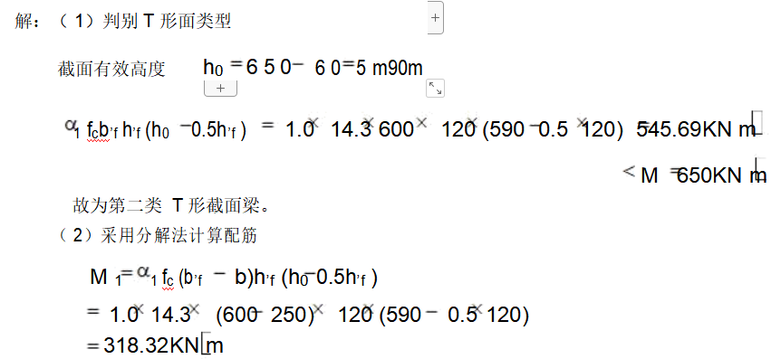
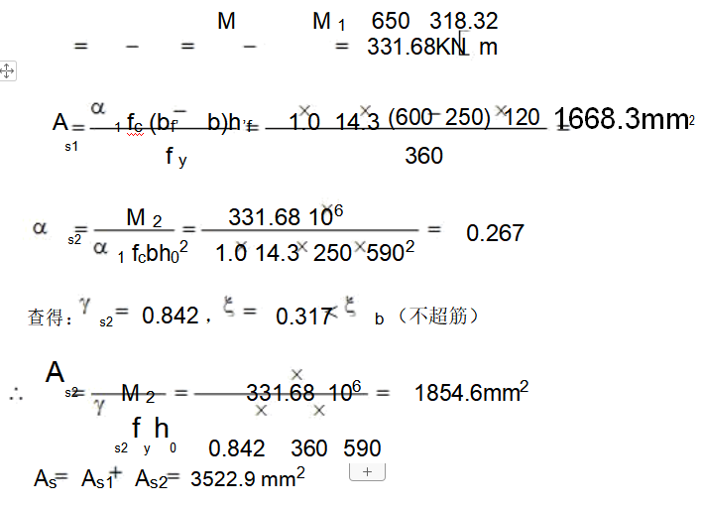

2.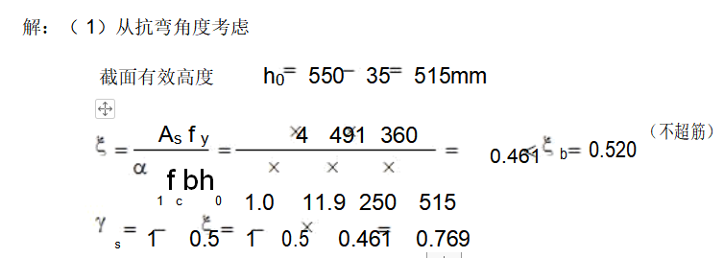

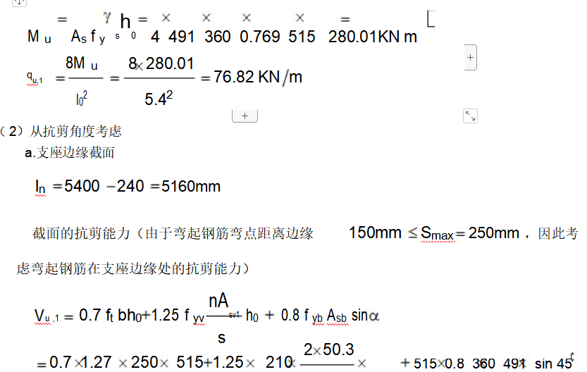

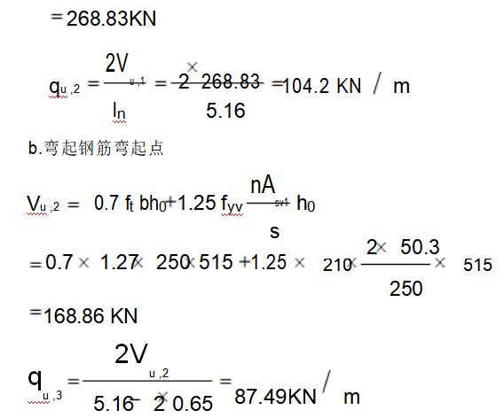
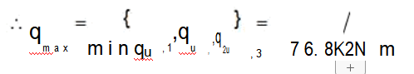
3.